Infographie, exercice série 20
Ecole d’ingénieurs Arc Département informatique
P. Chatelain

En partant des fichiers dans le répertoire « DonneeSerie-20 », écrire un programme qui affiche une sphère en lui appliquant la texture contenue dans le fichier « Earth.bmp ».

Attention, on utilisera une Call List pour dessiner la sphère (de rayon 1), calculer les normales et placer les épingles. On écrira une fonction void DessinerLaSphere(GLfloat radius); qui appelle la Call List et qui dessine la sphère avec le bon rayon en appelant glScalef(radius, radius, radius);.

La barre « esp » permet de faire tourner ou non la lampe autour de la Terre.

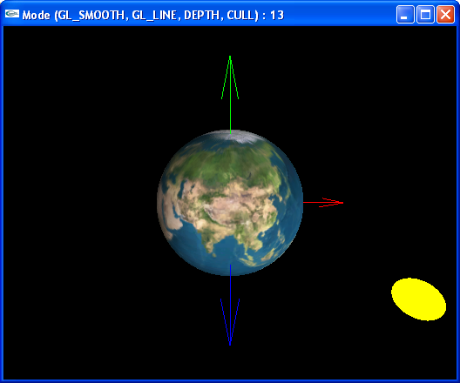

La sphère est dessinée en utilisant des coordonnées sphériques (r, thêta, phi).
L’angle thêta est la variable a (variant de 0 à 180°), l’angle phi est la variable b (variant de 0 à 360°).
